# Comment traiter des ordres de livraison en deux étapes (collecte + expédition) ?

**Vue d'ensemble**

Quand une commande arrive au service expédition pour la livraison finale, Odoo est configuré par défaut pour **une seule étape** : quand tous les produits sont disponibles, ils peuvent être expédiés dans un seul ordre de livraison. Toutefois, votre entreprise a peut-être plusieurs étapes avant l'expédition. Dans le circuit **deux étapes**, les articles de l'ordre de livraison sont **prélévés** dans l'entrepôt et amenés à un **emplacement de sortie** pour **expédition**. Les marchandises sont ensuite expédiées.

In order to accomplish a **Pick + Ship** delivery in Odoo, there are a few necessary configuration steps. These steps create an additional location, which by default is called **Output**. So, if your warehouse's code is WH, this configuration will create a location called WH/Output. Goods will move from WH/Stock to WH/Output in the first step (picking). Then, they move from WH/Output to WH/Customers (in the case of sales orders) in the second step (shipping).

Note

Consultez [*Comment choisir le bon flux de stocks pour gérer les ordres de livraison ?*](https://www.odoo.com/documentation/user/9.0/fr/inventory/management/delivery/inventory_flow.html) pour vérifier si ce circuit de stock est celui qui correspond à vos besoins.

**Configuration**

**Permettre la gestion des routes**

Odoo configure le transfert des ordres de livraison par les **routes**. Les routes fournissent un mécanisme pour lier différentes actions entre elles. Dans ce cas, nous allons lier l'étape de préparation à l'étape d'expédition.

Pour permettre la gestion des routes, allez à Configuration ‣ Configuration

Assurez-vous que le bouton radio **Routage avancé des article en utilisant des règles** est coché.

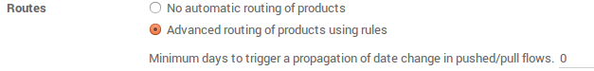

Cliquez sur **Appliquer** en haut de la page pour sauvegarder les modifications (si vous avez du cocher le bouton radio ci-dessus).

Note

Si vous avez coché l'option **Routage avancé des produits en utilisant des règles**, vous devrez peut-être activer **Gérer plusieurs emplacements par entrepôt** si cela n'avait pas été activé au préalable.

**Configurez l'entrepôt pour Préparation + Expédition**

Pour configurer un mouvement **Préparation + Expédition**, allez à Configuration ‣ Entrepôts et modifiez l'entrepôt qui sera utilisé.

Pour les expéditions, sélectionnez l'option **Apporter les marchandises à l'emplacement de sortie avant l'expédition (préparation + expédition)**

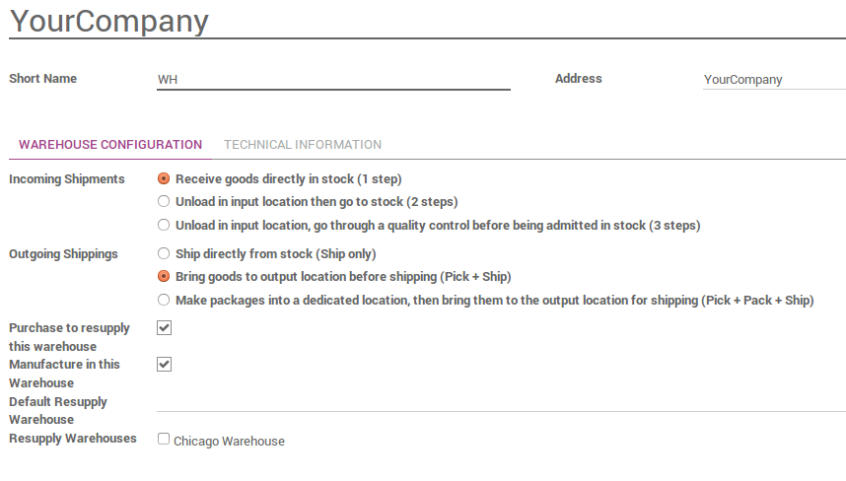

**Créez une commande client**

Installez le module **Ventes** si nécessaire, et créez une commande client avec quelques articles à expédier.

Notez que nous voyons maintenant [UNKNOWN NODE problematic]2` livraisons associées à cette commande client, dans le **bouton** en haut de la commande.

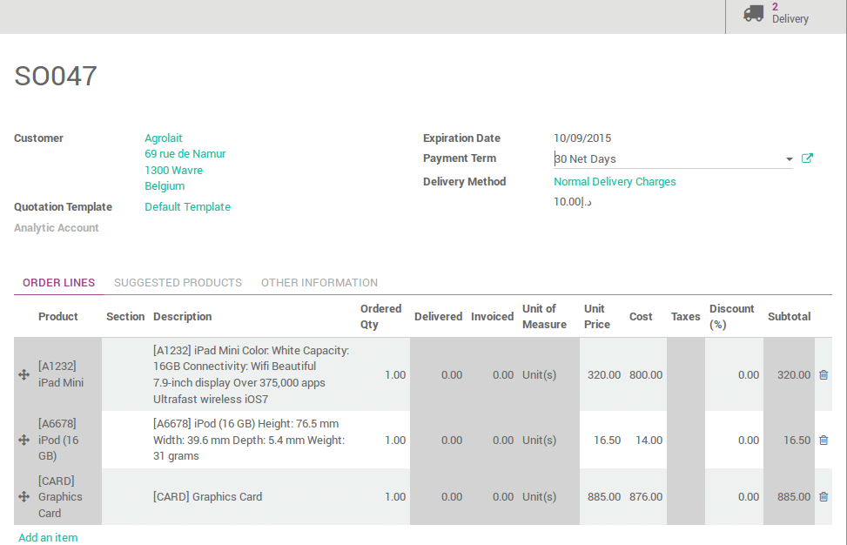

Si vous cliquez sur le bouton **2 Livraison**, vous devriez maintenant voir deux opérations de stock différentes, une avec une référence **PICK** pour l'opération de préparation, et une autre avec une référence **OUT** pour l'opération d'expédition.

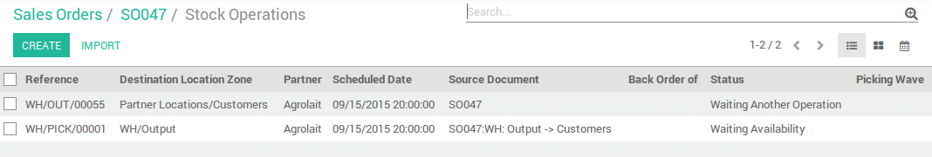

**Traiter une livraison**

**Comment Traiter l'Etape de Préparation ?**

Vérifiez que vous avez suffisamment d'articles en stock, allez dans le module **Inventaire**, et cliquez sur le lien **En retard** dans la fiche kanban **Préparation**.

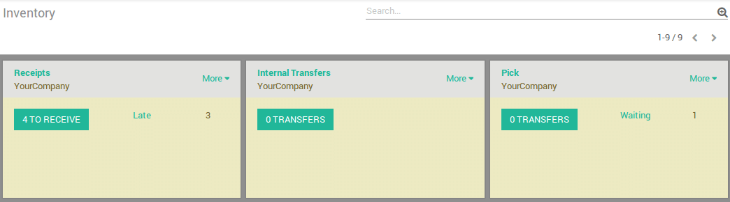

Cliquez sur l'opération de stock que vous voulez traiter.

Cliquez sur **Réserver** pour réserver les produits s'ils sont disponibles.

Cliquez sur **Valider** afin d'effectuer le transfert de **WH/Stock** vers **WH/Output**.

Ceci a terminé l'**Etape de Préparation**, et le WH/PICK doit maintenant indiquer **Terminé** dans la ligne d'état en haut de la page. L'article a été déplacé de l'emplacement **WH/Stock** à l'emplacement **WH/Output**, ce qui le rend disponible pour l'étape suivante (Expédition).

**Comment Traiter l'Etape d'Expédition ?**

Allez dans le module **Inventaire**, et cliquez sur le lien **# A FAIRE** dans la fiche kanban **Livraisons**.

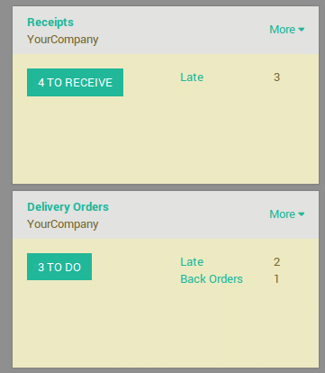

Cliquez sur l'opération de stock que vous voulez traiter.

Cliquez sur **Valider** afin d'effectuer le transfert de **WH/Output** vers le client (Cliquez sur **Appliquer** pour assigner les quantités listées dans la colonne **A Faire**)

Ceci a terminé l'**Etape d'Expédition**, et le WH/OUT doit maintenant indiquer **Terminé** dans la ligne d'état en haut de la page. La commande a été expédiée au client.